3. Radioaktivita

>2000 nuklidů; 266 stabilních
radioaktivita – samovolná přeměna na jiný nuklid (neplatí pro deexcitaci jádra)
pro Z 20 N / Z 1, poté postupně až 1,52 pro ²⁰⁹Bi, přebytek neutronů zmenšuje odpuzování protonů

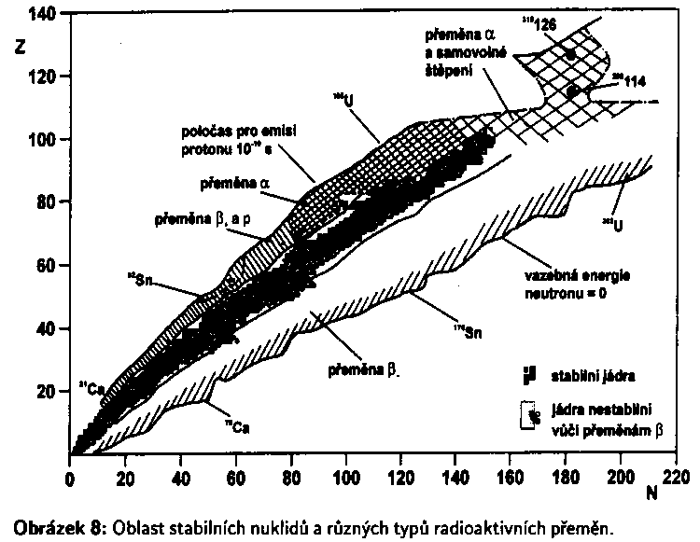

Při radioaktivní přeměně se uvolňuje energie.

X → Y + n částic

Základní hmotnostní podmínka radioaktivity:

M(X) > M(Y) + M(ČÁSTIC)

Energie uvolněná při radioaktivní přeměně:

E_{přeměny} = E_{kin}(Y) + E_{kin}(ČÁSTIC) + Eγ

Stabilita atomových jader vyplývá z hladinového modelu:
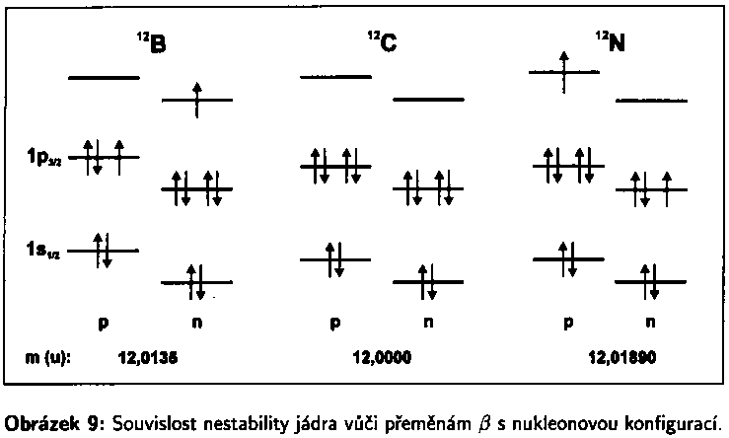

Skupiny radioaktivních přeměn:

- mění se Z při konstantním A (β₋, β₊, EZ)
- mění se Z i A (α, emise nukleonů, emise těžších jader ¹⁴C, ²⁴Ne, SŠ)
- deexcitace jádra (γ emise okamžitá či zpožděná, vnitřní konverze)

Druhy radioaktivních přeměn:

- Přeměna β₋

n → p + e + υ_{e} ${}_{Z}^{A}{}X$ → ${}_{Z+1}^{A}{}Y$+ β₋ + υ_{e} ¹⁴C → ¹⁴N + β₋ + υ_{e}

měříme ²¹⁰Pb → ²¹⁰Bi + β₋ + υ_{e}

Energie se rozdělí mezi jádro (málo), elektron a υ_{e} náhodně, spektrum je proto spojité.

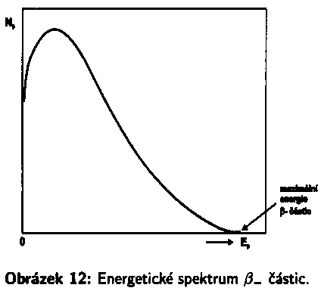

Jádro Y vzniká: a) v základním stavu ³H, ¹⁴C, ³²P, ³⁵S
b) v excitovaném stavu (poté dochází k emisi 1 či více γ)
⁶⁰Co → ⁶⁰Ni + β₋ + υ_{e}; ⁶⁰Ni → ⁶⁰Ni + γ
Může vznikat i směs a) a b)

- Přeměna β₊

p → n + e⁺ + υ_{e} ${}_{Z}^{A}{}X$ → ${}_{Z−1}^{A}{}Y$+ β₊ + υ_{e} ²²Na → ²²Ne + β₊ + υ_{e}

Platí stejné energetické zásady jako u β₋ přeměny (spojité spektrum apod.).

Čistý β₊ rozpad je vzácný, většinou probíhá spolu s elektronovým záchytem (EZ). Měří se pomocí anihilačních fotonů a ionizačních účinků e⁺:

e⁺ + e⁻ → 2 γ, E = 2 m_{e} c² = 1,02 MeV t. j. 0,51 MeV na jedno kvantum γ

- Elektronový záchyt (EZ)

p + e → n + υ_{e} ${}_{Z}^{A}{}X$+ e⁻ → ${}_{Z−1}^{A}{}Y$ + υ_{e} ⁷Be + e⁻ → ⁷Li + υ_{e}

Po EZ dochází k následným dějům pomocí kterých se tato radioaktivita měří: zaplňování vakancí ve slupkách K či L → emise RTG fotonů či Augerových elektronů (elektrony vyražené RTG zářením z vyšších slupek elektronového obalu, mají diskrétní energii, E_{aug} = E_{RTG} – E_{vaz.}). Měří se RTG fotony.

Použití v medicíně: ¹³N, ¹⁵O, ¹¹C

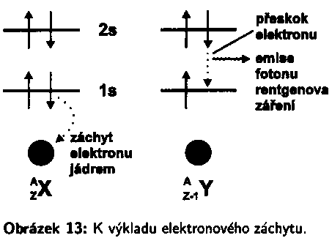

- Přeměna alfa

${}_{Z}^{A}{}X$ → ${}_{Z−2}^{A−4}{}Y$ + ${}_{2}^{4}{}\text{He}$(α) ²²⁶Ra → ²²²Rn + α
měříme

Alfa částice je velice stabilní a proto je její emise výhodná, zvlášť u těžších prvků.

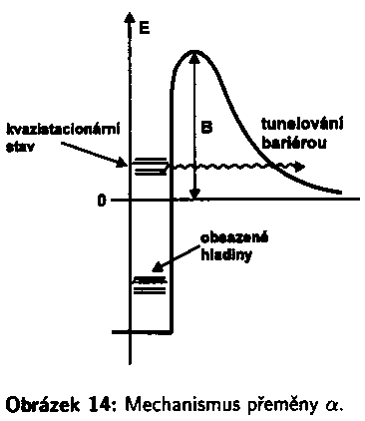
Na rozdíl od spektra β je spektrum α spojité ale stejně jako při β rozpadu vzniká část jader excitovaná.

Odrazová energie jádra Y:

E_{Y} = (m(α) Q(α)) / (m(Y) + m(α)) kde Q(α) = 931,5 (m(X) - m(Y) - m(α))

Y α

2% Q(α) 98% Q(α)

E_{α} ≈ 5 MeV, E_{Y} ≈100 keV, Q(α) – přeměnová energie jádra X [MeV]
U přeměny β a emise γ je odrazová energie mnohem menší (řádově 10¹ eV). Zde odrazová energie způsobuje ztrátu části orbitálních elektronů, vzniká ion z velkým kladným nábojem, což vede ke rozrušení chemických vazeb v dané sloučenině.

- Emise těžších jader

²³²U → ²⁰⁸Pb + ²⁴Ne
měříme
Obdoba α rozpadu.

- Samovolné štěpení (SŠ)

Je-li splněna hmotnostní podmínka, rozštěpí se jádro těžší na dvě lehká plus dva až tři neutrony. Existuje ale i bezneutronové štěpení.

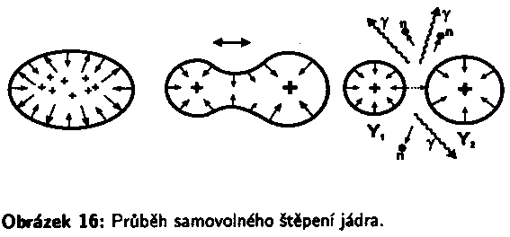

Vysvětlení: hladinový model: emise těžké částice, obdoba emise α částice
kapkový model: zvětšení povrchu, zúžení, vznik stabilních zárodků, zaškrcení, rozštěpení

Většinou SŠ konkuruje α přeměna, která je na rozdíl od SŠ velice rychlá. V excitovaném stavu jde SŠ snadněji, protože jádro je deformovanější.

Příklad: T_{1/2} SŠ pro excitované jádro ²⁴⁰Pu = 8 μs, pro jádro v základním stavu 1,2.10¹¹ roků.

Použití: ²⁵²Cf – jako zdroj neutronů se kterými se ozařují nádory

- Emise nukleonů

Normálně nemožná (jen na hranici existence jádra). Možná je spíše zpožděná emise nukleonů z excitovaného jádra.

²⁵Si → ²⁵Al^{excit} + β₊ → ²⁴Mg + p

- Větvené přeměny

- α / β
- α / SŠ
- α / EZ
- β₊ / EZ
- β₋ / EZ

Současně můžou probíhat i více jak 2 přeměny naráz. Každý děj probíhá vlastní rychlostí. Celkový úbytek nuklidu je řízen nejrychlejším dějem.

- Přeměna γ a vnitřní konverze

Po radioaktivní přeměně vzniká jádro většinou v excitovaném stavu. Foton má spin I = 1 a proto změna spinu o 1 je nejpravděpodobnější a dochází k „okamžité emisi γ záření.“ Rychlost s $Δ$I = 1 T_{1/2} = 10⁻¹⁶ – 10⁻¹⁰ s, s $Δ$I = 2 T_{1/2} = 10⁻¹¹ – 10⁻⁴ s
Dále existuje „zpožděná emise γ záření“ $Δ$I > 2 (zakázaný přechod) T_{1/2} = 10⁻³ s – roky, daný nuklid se pak nazývá jaderný izomer.

Příklad: ¹³⁷Cs → ^{137m}Ba + β₋ + υ_{e} ; ^{137m}Ba → ¹³⁷Ba + γ
T_{1/2} = 30,1 roků T_{1/2} = 2,7 minut

vnitřní konverze: Je to přímý a nezářivý přenos excitační energie jádra na orbitální elektron.

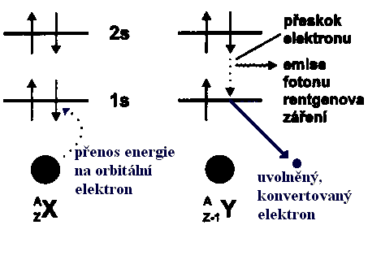
Konvertované elektrony mají diskrétní spektrum: E_{kon} = E_{exc} – E_{vaz. el.}
Je-li $Δ$I = 0 pak VK je jediný možný proces, protože emise není v tomto případě možná.

Kinetika radioaktivních přeměn:

- za dostatečně krátký časový interval se přemění vždy stálá část z přítomného počtu (N) atomů radioaktivního nuklidu (radionuklidu)

(dN / N) / dt = λ

λ [s⁻¹] – přeměnová konstanta

Př. λ = 1.10⁻³ s⁻¹ – z přítomného počtu RN se přemění každou sekundu 1 / 1000 atomů

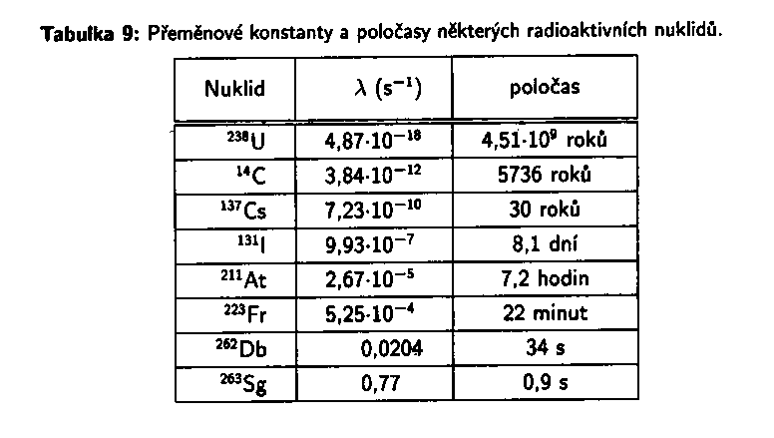

Rychlost přeměny závisí na - výchozím a konečném stavu jádra
- vlnové funkci obou jader
- na parametrech slabé, silné a elektromagnetické interakce

nezávisí na - tlaku, teplotě, koncentraci, chemické formě

Vyjímka: U EZ a vnitřní konverze. λ_{slouč.} < λ_{kov} př: u ⁷Be λ (BeF₂) < λ_{kov} o 0,1 %

Střední doba života: τ = 1 / λ

Aktivita: rychlost přeměny radioaktivního nuklidu

A = dN / dt A = λ N

- závisí na počtu radioaktivních atomů v radioaktivní látce
- rozměr s⁻¹
- jednotka 1 becquerel (Bq), násobné kBq, MBq, GBq apod.
- měrná aktivita: vztaženo na m, V, c apod.
- maximální možná aktivita A = λ N = λ N_{A} [Bq . mol⁻¹]

Časová změna aktivity:

-dN / dt = λ N → N = N₀ e ^{–λt} → A = A₀ e ^{–λt}

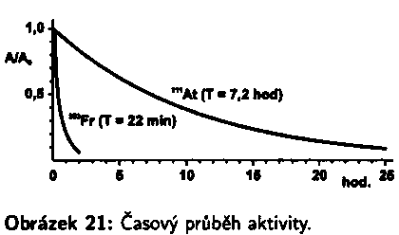

- aktivita RN klesá s časem exponenciálně, rychlost poklesu je dána konstantou λ.

Poločas přeměny: A = A₀ / 2 → A₀ / 2 = A₀ e ^{–λt}
1 / 2 = e ^{–λt}
ln (1 / 2) = - λ t
- ln 2 = - λ t
t = ln 2 / λ
T_{1/2} = ln 2 / λ

Měření poločasu rozpadu z úbytku aktivity lze jen u krátkodobě žijících radionuklidů. Jinak se poločas rozpadu počítá z aktivity radionuklidu o známé hmotnosti (měrné aktiviy).

Radionuklid o hmotnosti m obsahuje: N = n N_{A}
N = (m N_{A})/ Ar
A = (λ m N_{A})/ Ar

Pak z λ spočítáme T_{1/2}, popřípadě se znalosti λ spočítáme m.

Příklad využití vztahu A = A₀ e ^{–λt}:
- uhlíková metoda ¹⁴N (n, p) ¹⁴C – vysvětlit tento druh zápisu
- ¹⁴C se během minut až hodin oxidují na CO₂
- rozdělení mezi rostliny, organismy, oceány
- rovnováha 15,3 přeměny za minutu v 1g C živé hmoty
- po smrti konec rovnováhy, citlivost asi do 50 000 roků (T_{1/2} = 5,7 tisíc roků)
- měří se dřevo, uhlíky, textil, kůže
- moderní metoda: urychlovačová hmotnostní spektrometrie, použitelná až do 100 000 roků
- stačí i 0,05 mg vzorku, ve vakuu se vzorek bombarduje ionty Cs⁺ za vzniku ¹⁴C⁻ (izobarický ¹⁴N záporné ionty netvoří) poté se ionty ¹⁴C⁻ dostávají do prostoru s Ar, vzniká ¹⁴C³⁺ a vstupují do hmotnostního spektrometru.
- stejná metoda se používá ke stanovení obsahu př.: ¹⁰Be (mořské sedimenty, polární led), ³⁶Cl a ¹²⁹I (podzemní vody), ²⁷Al (mořské sedimenty).

Příklad: Maximální měrná aktivita pro glycin NH₂ – CH₂ - ¹⁴COOH
T_{1/2} = 5760 r = 1,818.10¹¹ s; N_{A} = 6,022.10²³ mol⁻¹
λ = ln (2) / T_{1/2} = 3,813.10⁻¹² s⁻¹ A (molární, maximální) = λ N_{A} = 3,813.10⁻¹² 6,022.10²³ = 2,3.10¹² Bq . mol⁻¹ = 2,3 TBq . mol⁻¹ = 2,3 GBq . mmol⁻¹
Z katalogu SIGMA: glycin ¹⁴C 0,3 – 2,0 GBq . mmol⁻¹

Kinetika hromadění stabilního produktu radioaktivní přeměny:

X → Y_{stab.}

-dN_{X} / dt = dN_{Y} / dt

Na počátku (t = 0) N_{X, 0} atomů X a 0 atomů Y pak v čase t platí:

N_{X, 0} = N_{X} + N_{Y}
N_{X} = N_{X, 0} e ^{–λt} = (N_{X} + N_{Y}) e ^{–λt}

Pro počet atomů N_{Y} vzniklých za čas t platí:

N_{X} / e ^{–λt} = N_{X} + N_{Y}
N_{Y} = N_{X} / e ^{–λt} - N_{X}
N_{Y} = N_{X} e ^{λt} - N_{X}
N_{Y} / N_{X} = e ^{λt} – 1

Použití: Při určování stáří nerostů. Nuklid musí mít velký T_{1/2} (⁴⁰K, ⁸⁷Rb, ²³⁸U atd.), okamžik krystalizace t = 0. Nejznámější je metoda draslík-argonová: roztavení materiálu a stanovení ⁴⁰Ar pomocí hmotnostní spetrometrie.
⁴⁰K → ⁴⁰Ca + β₋ + υ_{e} (90% β₋)
⁴⁰Ar + υ_{e} + γ_{RTG} (10% EZ)

Kinetika hromadění radioaktivního produktu radioaktivní přeměny:

X (λ_{X}) → Y (λ_{Y}) → ...

X mateřský radionuklid, Y dceřinný radionuklid
Celková změna počtu atomů Y v čase je: dN_{Y} / dt = λ_{X} N_{X} - λ_{Y} N_{Y}
Pro počet atomů Y v čase t platí:

N_{Y} = N_{X, 0} λ_{X} / (λ_{Y} - λ_{X}) (e ^{–λx t} - e ^{–λy t})

Jestli T_{1/2}X >> T_{1/2}Y (λ_{X} << λ_{Y}) pak se vztah zjednodušuje na:

A_{Y} = A_{X, 0}(1 - e ^{–λy t})

Za dostatečně dlouhou dobu (vůči T_{1/2}Y) pak platí:

A_{Y} = A_{X, 0}

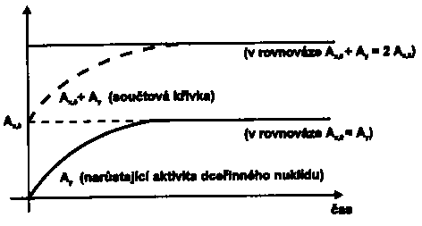

To znamená že po uplynutí určité doby (10ti násobek T_{1/2} Y) se vytvoří v původně čistém nuklidu X dceřinný nuklid Y o stejné aktivitě – tzv. trvalá radioaktivní rovnováha.

Významné jsou některé produkty štěpení uranu: ¹³⁷Cs → ^{137m}Ba + β₋

V přírodě najdeme trvalé radioaktivní rovnováhy v radioaktivních řadách. Existují 3 a to uran-radiová (²³⁸U – ²⁰⁶Pb), thoriová (²³²Th – ²⁰⁸Pb) a uran – aktiniová (²³⁵U – ²⁰⁷Pb).

Přechodná radioaktivní rovnováha: Mateřský nuklid má sice větší poločas rozpadu ale srovnatelný s dceřiným nuklidem (λ_{X} < λ_{Y}; T_{1/2}X >T_{1/2}Y).

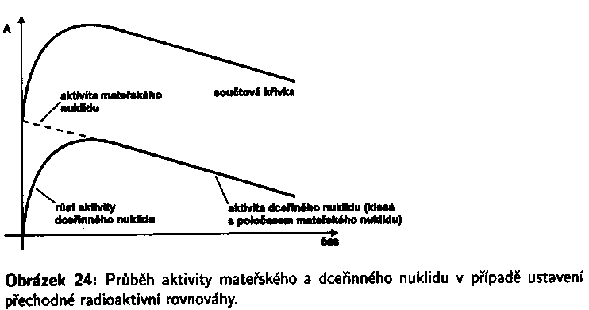
A_{Y} = A_{X} λ_{Y} / (λ_{Y} - λ_{X})
A_{Y} / A_{X} = λ_{Y} / (λ_{Y} - λ_{X})

Poměr A_{Y} / A_{X} je konstantní, maximální aktivity je dosaženo v čase:

t = 1 / (λ_{Y} - λ_{X}) ln (λ_{Y} / λ_{X})

Generátory radioaktivních nuklidů: Kolonka sorbentu s pevně zachycenou vhodnou formou mateřského nuklidu, ve vhodné době se dceřinný nuklid s kolonky vymyje.

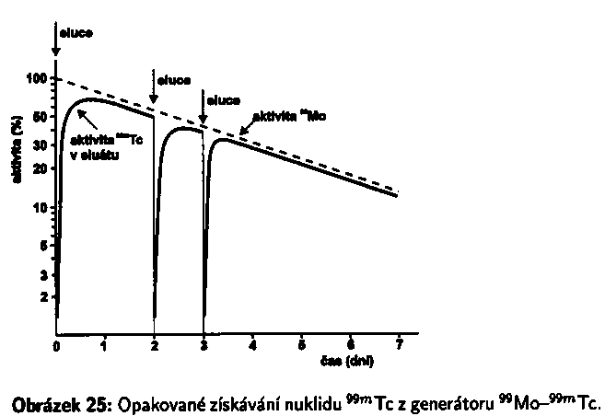

Přirozeně se vyskytující radioaktivní prvky: přírodní X umělé (není mezi nimi rozdílu)

- T_{1/2} > 10⁸ roků, vznikly při syntéze prvků ve vesmíru

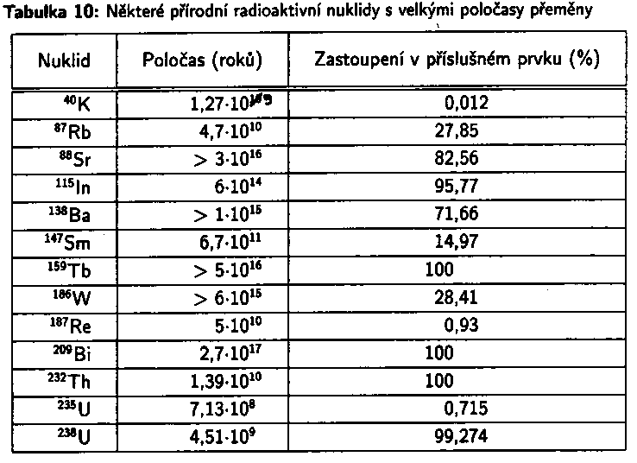

- T_{1/2} < 10⁸ roků, vznikají jako produkty přeměny mateřských nuklidů z radioaktivních řad a jadernými reakcemi v zemské atmosféře působením kosmického záření (³H, ¹⁴C, ¹⁰Be aj.)

